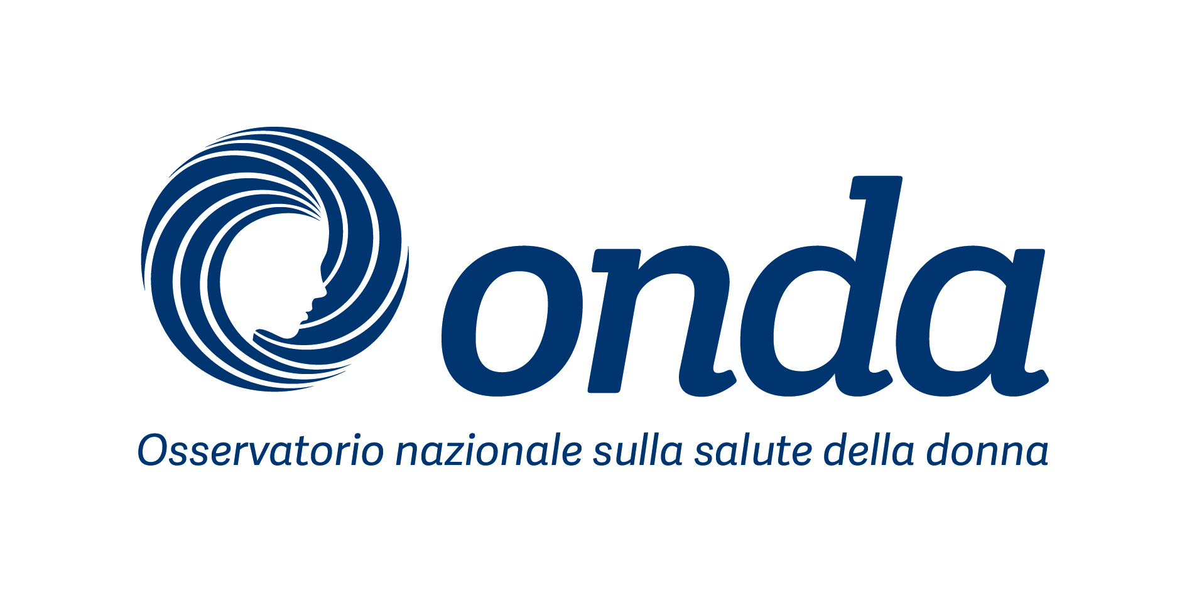

Indagine conoscitiva

‘IL RAPPORTO DELLE DONNE ITALIANE CON LA SALUTE’

Sintesi dei risultati di ricerca


A cura di

OBIETTIVO DELLA RICERCA
A 10 anni dalla sua nascita Onda ha effettuato un’indagine volta ad indagare ad ampio respiro il rapporto delle donne italiane con la salute. La ricerca ne ha replicato una precedente, svolta nel 2006 sulla medesima tematica, al fine di rilevare e comprendere come sia cambiato lo scenario e come si sia evoluto a distanza di 10 anni il rapporto delle donne con la propria salute.

In particolare la ricerca aveva l’obiettivo di valutare:
- Lo stato di salute generale: percezione e aspettative;
- Le rappresentazioni e gli atteggiamenti rispetto alla salute;
- La gestione della propria salute: abitudini, esami effettuati e comportamenti di prevenzione;
- La gestione della salute dei propri familiari e i timori per la salute;
- La soddisfazione della propria salute e il supporto percepito dalla famiglia e dalle Istituzioni;
- Il livello di informazione sui temi della salute e i canali di comunicazione.

METODOLOGIA E CAMPIONE DELLA RICERCA
- Campione: 800 donne italiane sia nel 2006 sia nel 2016.

- Metodologia:
- Ricerca 2006: interviste personali (CAPI);
- Ricerca 2016: intervista web based (CAWI), collaborazione alla ricerca attraverso la compilazione online di un questionario della durata di circa 20 minuti.

- Periodo di rilevazione:
  - Ricerca 2006: rilevazione nel mese di Dicembre 2005;
  - Ricerca 2016: rilevazione nel mese di Ottobre 2015.

- Informazioni sul campione intervistato:
- Distribuzione geografica: in entrambe le ricerche rappresentativa della distribuzione della popolazione italiana secondo dati ISTAT (27% Nord Ovest, 17% Nord Est, 20% Centro, 34% Sud e Isole);
- Età: compresa fra 18 e 64 anni, con un’età media di 41 anni nel 2006 e di 42 anni nel 2016;
- Attività lavorativa:
- Ricerca 2006: il 46% delle donne svolgeva attività lavorativa. Fra le restanti: il 37% era casalinga, l’8% studentessa, il 5% disoccupata, il 4% pensionata;
- Ricerca 2016: il 52% delle donne svolge attività lavorativa. Fra le restanti: il 21% è casalinga, il 14% è disoccupata, il 9% studentessa, il 4% pensionata.
- Stato familiare:
- Ricerca 2006: il 60% delle donne era sposato/convivente con figli, il 23% viveva con i genitori, il 7% conviveva con il partner senza figli, il restante 10% viveva sola o con altre persone diverse dai genitori;
- Ricerca 2016: il 42% delle donne sono sposate/conviventi con figli, il 21% vive con i genitori e il 20% convive con il partner senza figli, il restante 17% vive sola o con altre persone diverse dai genitori.

SINTESI DEI RISULTATI
La percezione della salute

La salute, così come nel 2006, rimane l’obiettivo principale della vita delle donne.
Il 76% delle donne nel 2006 e il 69% delle donne 2016 cita la salute come priorità nella propria vita.
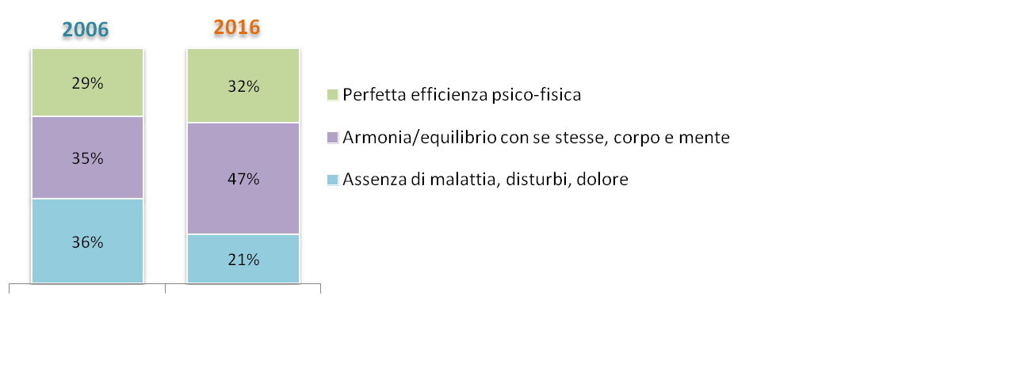
- Evolve la visione che le donne hanno della salute: essa si discosta dalla sola assenza di malattia ed efficienza fisica e diviene sempre più un concetto olistico, una condizione di equilibrio con se stesse e che coinvolge sia il corpo che la mente.
- Si smorza inoltre la visione deterministica della salute: non tanto ritenuta determinata dalla costituzione e dal destino, ma considerata oggi come strettamente legata ai comportamenti messi in atto per tutelarla (dal 62% del 2006 al 78% del 2016) e influenzata dall’ambiente in cui si vive (dal 46% del 2006 al 59% del 2016).

Lo stato di salute delle donne

Le donne nel 2016 appaiono meno soddisfatte del proprio stato di salute, sia dal punto di vista fisico sia da quello psicologico e mentale.
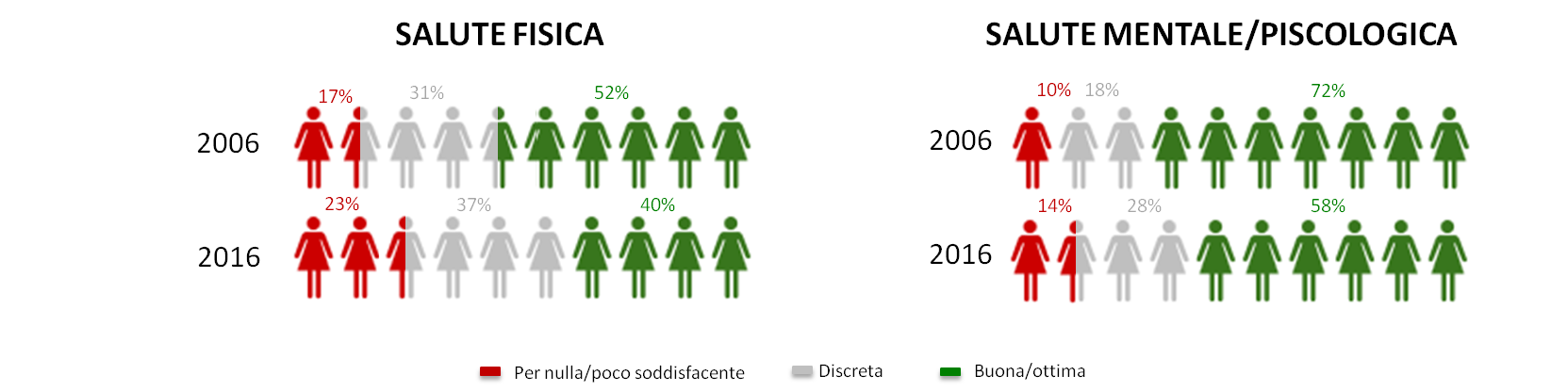

Le donne percepiscono come importante fattore di disturbo alla vita odierna lo stress, di cui nel 2016 oltre 1 donna su 3 afferma di soffrire.

La prevenzione

Le donne nel 2016 si dichiarano meno preoccupate rispetto alla salute propria e dei propri familiari, ed appaiono molto più sensibilizzate e vicine al concetto di prevenzione, sia dal punto di vista teorico/dichiarato sia da quello più pratico.

A livello dichiarato..
- Il 49% delle donne oggi dichiara di fare prevenzione, rispetto al 44% del 2006;
- La salute è tenuta in considerazione e salvaguardata nella quotidianità: si riduce notevolmente il numero di donne che dichiara di pensarci solo se e quando essa viene a mancare o in caso di problemi – dal 53% del 2006 al 33% del 2016.
A livello comportamentale..
- Il 62% delle donne – rispetto al 48% del 2006 – dichiara di sottoporsi a controlli e visite anche quando sta bene, senza aspettare di soffrire di malattie o problematiche specifiche;
- Ci si sottopone a più esami e controlli diagnostici rispetto al passato, in primis esami del sangue, urine, controllo della pressione, PAP test, ecografie. Anche le visite dentistiche ed oculistiche sono maggiormente annoverate fra i controlli diagnostici sostenuti abitualmente. Cresce il ruolo dei medici specialisti, in particolare di quelli pubblici;
- Le donne dichiarano di curare ancor più che 10 anni fa la propria alimentazione – che ritengono profondamente legata benessere - e svolgono in % decisamente maggiore attività fisica: la % di praticanti regolari di moto sale dal 19% al 47%.

La donna e la salute dei familiari

Negli anni cresce il ruolo della donna come fulcro della famiglia in qualità di responsabile della salute dei propri cari.
- Una percentuale decisamente maggiore di donne si identifica come caregiver dei propri familiari e dichiara di occuparsi della loro salute: dal 58% del 2006 al 73% del 2016.
In particolare quasi tutte le donne con figli si occupano di loro, a prescindere dalla loro età, e spesso si dedicano anche al partner.
- Di contro, le donne oggi percepiscono verso di sè meno supporto da parte del proprio nucleo familiare.

La percezione di supporto

Critiche le donne anche rispetto alla percezione di supporto da parte del Sistema Sanitario Nazionale e delle Istituzioni.

- Quasi la metà delle intervistate non ritiene sufficienti ne’ i servizi offerti dal Sistema Sanitario Nazionale (44% delle donne), ne’ l’attenzione dedicata negli ospedali e da parte delle istituzioni alle esigenze femminili (rispettivamente 46% e 47%);
- Tendenzialmente non si avverte un sensibile miglioramento di queste attività nel corso degli anni.

La gestione della salute

Più negative le donne anche per quanto riguarda la personale modalità di gestione della propria salute: per quanto facciano di più si ritengono meno soddisfatte.

- Rispetto al 2006 le donne sono meno soddisfatte anche di come riescono a gestire la propria salute: il 46% (rispetto al 70% del 2006) è molto o moltissimo soddisfatto di quello che riesce a fare e 2 donne su 3 (67%) vorrebbero poter fare di più.

Cambia radicalmente l’approccio farmacologico alla propria salute: ci si sposta sempre più dalla medicina tradizionale verso un approccio alternativo.

- Se nel 2006 il 71% delle donne si curava esclusivamente con la medicina tradizionale, mentre oggi 74% dichiara di curarsi con entrambi gli approcci – continuando in ogni caso a privilegiare la medicina tradizionale.

Il percorso di questi 10 anni..

I risultati mostrano un intenso miglioramento del rapporto delle donne con la propria salute à molto in questi anni è stato fatto ed i frutti di tale investimento si apprezzano nel comportamento e nelle dichiarazioni delle donne Italiane.
Sicuramente il percorso verso una consapevolezza da parte delle donne piena ed uniforme nella popolazione è ancora lungo e molti sono ancora i passi da fare. In particolare:
  - Incrementare la prevenzione attiva e ridurre l’attendismo che talvolta emerge, tenendo ben presente che le principali barriere riconosciute oggi verso un’efficace prevenzione da parte delle donne sono ritenute oggi il costo associato alla prevenzione e la scarsa informazione sugli esami di screening.
  - Puntare ancora sulle campagne contro l’abitudine al fumo: un’abitudine dannosa che non si riduce negli anni à come 10 anni fa 1 donna su 4 continua ad essere fumatrice;
  - Incrementare e “fare sì che sia maggiormente percepita” dalle donne, anche a livello di consapevolezza ed informazione, la presenza e il supporto che sono offerti dagli ospedali, dalle Istituzioni e dalla Società Civile, aspetti che ancora oggi stentano ad essere riconosciuti;
  - Sfruttare internet come mezzo preferenziale nella divulgazione delle informazioni e nell’organizzazione/promozione di iniziative dedicate alla salute; tale canale è infatti divenuto oggi - con un cambiamento radicale rispetto a 10 anni fa – principale mezzo di informazione e aggiornamento.

